子ども大学
あげお・いな・おけがわ
入 学 生 募 集 中！

“子ども大学あげお・いな・おけがわ”とは、
地域の大学や自治体等が連携し、
子どもの知的好奇心を刺激するさまざまな講義や
体験活動を行う“子どものための大学”です。




プ ロ グ ラ ム
生涯学習のマスコット
“マナビィ”



６月２７日［土］ ９：００～１１：３０
「入学式」
「みんなが安心して暮らせる街にするには？
―福祉とソーシャルワークを学ぼう―」
講師：望月 隆之 先生（聖学院大学）
場所：聖学院大学






７月１１日［土］ ９：３０～１２：１５
「水の中の世界をのぞいてみよう
―下水道と微生物のはたらき―」
講師：元荒川水循環センター職員
場所：元荒川水循環センター






７月２５日［土］ １３：００～１４：４５
「ソーシャルワーカーを体験しよう！
－スクールソーシャルワーカーになって考えてみよう―」
講師：谷口 恵子 先生（聖学院大学）
場所：聖学院大学















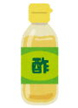










８月２９日［土］ ９：００～１２：４５
「放射線と放射能」
講師：西尾 信一 先生（日本薬科大学）
場所：日本薬科大学
「修了式」

８月２２日［土］ ９：００～１２：１５
「味覚の不思議 ―味覚を科学的に考える―」
講師：福嶋 仁一 先生（日本薬科大学）
場所：日本薬科大学
応募方法は裏面へ
８・３０［土］ ９：００～１２：００
「食べ物の中のブドウ糖を検出してみよう」
講師：篠﨑 文夏 先生（日本薬科大学）
場所：日本薬科大学
「修了式」

■応募要件■
＜対 象 者＞上尾市・伊奈町・桶川市内在住の小学５・６年生
＜定 員＞６０名（上尾市・伊奈町・桶川市）＊定員を超えた場合は抽選となります
＜参 加 費＞１,５００円（全５回分/材料代・保険代等）
＜応募方法＞下記、①・②いずれかの方法でお申し込みください。
- 桶川市WEBサイトの応募フォーム（右下の二次元バーコード）から応募
②裏ページの申込書に必要事項を記入し申し込み先へ郵送、
または桶川市生涯学習・スポーツ推進課窓口に直接持参
※参加希望者ごとに応募してください。
※お住まいの教育委員会担当課へ応募してください。
＜応募期限＞ 令和８年5月２９日（金）必着
６月上旬にメールで抽選結果をご連絡します。メールフィルター等を設定している方は、生涯学習・スポーツ推進課（shogai@city.okegawa.lg.jp）からメールが届くよう設定を行ってください。
※中旬になっても抽選の連絡が来ない方は次頁の問い合わせ先へご連絡ください。
募 集 に つ い て


応募フォーム
■注意事項■
・子ども大学あげお・いな・おけがわは、全５回の講座です。原則すべての回にご参加ください。
・各会場にお越しの際は、保護者（大人）の方が必ず付き添ってください。会場により駐車場が使用できないことがありますので、なるべく公共交通機関をご利用ください。
・講義内容や講師、日程については、都合により変更となる場合があります。
・会場によっては保護者の方も入場が可能です。スタッフがご案内します。
・定員の都合上、兄弟姉妹や友人等とご一緒に参加できるとは限りません。ご理解の上、お申し込みください。
・実施の様子を写真などで記録することがあります。当該写真などは子ども大学あげお・いな・おけがわに関する広報や、子ども大学あげお・いな・おけがわ実行委員会委員が所属する各機関・各団体の広報にて使用します。あらかじめご了承ください。
・2日目の講義では、施設の見学等のため、一部の時間帯で屋外での学習を予定しています。事務局において熱中症対策用品を準備し、安全面には十分配慮して実施しますが、参加者の皆様におかれましても、飲料を多めに持参するなど、熱中症対策にご協力をお願いいたします。

次のページへ続く
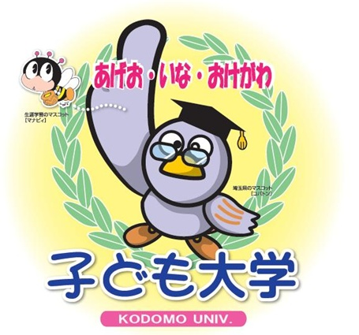
■申し込み先・問い合わせ先■
🏣363-8501 桶川市泉１丁目３番２８号
桶川市教育委員会 生涯学習・スポーツ推進課
ＴＥＬ ０４８－７８８－４９７０

・４日目の講義では、味覚実験のため、下記のいずれかを少量飲食していただきます。申込用紙に食物アレルギーの有無及びその種類を記入する欄がございますので、お手数ですが、アレルギーをお持ちの方につきましては、必ずご記入をお願いいたします。

- ショ糖（砂糖） ②塩化ナトリウム（食塩） ③クエン酸ナトリウム ④キニーネ※１
⑤グルタミン酸ナトリウム ⑥イノシン酸ナトリウム ⑦酢 ⑧レモン ⑨ジャガイモ
⑩果汁グミ（ブドウ、マスカット、桃、アップル、オレンジ味など）
⑪炭酸ジュース（オレンジ味、グレープ味） ⑫ミカン ⑬オレンジ ⑭レモン
⑮ミラクルフルーツ※２ ⑯ギムネマ茶※３
※１ キニーネ
マラリアの特効薬としてキナという植物の皮から抽出される、強い苦味を持つ物質。味覚研究の分野では苦味標準物質として用いられている。
※２ ミラクルフルーツ
西アフリカ原産のアカテツ科の果物。苦味や酸味のある食べ物を甘く感じさせる効果を持つ。
※３ ギムネマ茶
インド原産のツル科の植物。甘味を感じにくくさせる効果を持つ。

・５日目の講義では放射線を扱いますが、教育機関で使用する一般的な実験セットを用い、十分に安全に配慮をいたします。

子ども大学あげお・いな・おけがわ実行委員会
聖学院大学・日本薬科大学・
上尾市教育委員会・伊奈町教育委員会・桶川市教育委員会
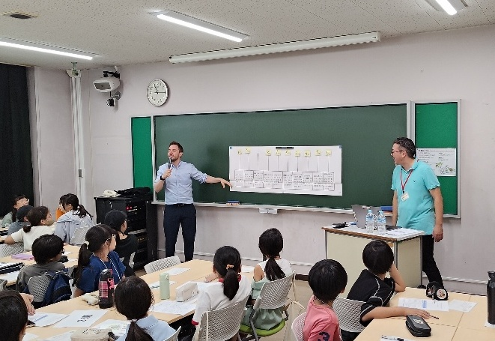
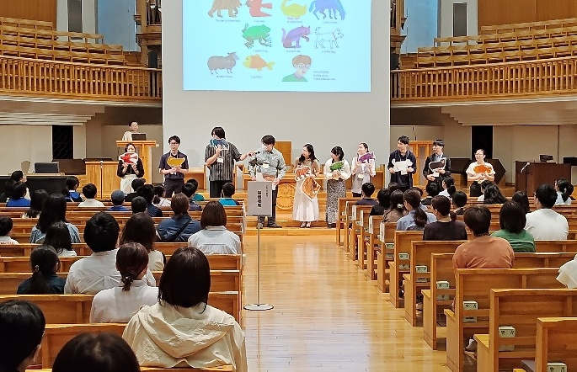
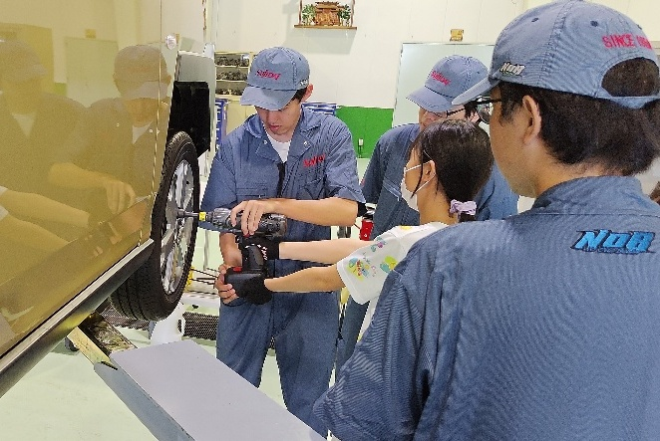
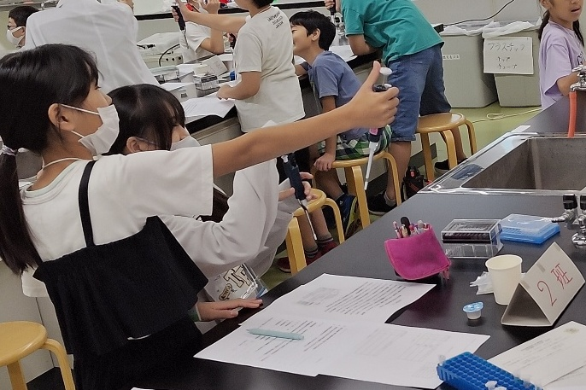
令和７年度の講義の様子

子ども大学あげお・いな・おけがわ 申込書（令和８年５月２９日（金）必着）

ふりがな |  |  |  | 男 ・ 女
参加者氏名 |  |  |  | 小学校
参加者氏名 |  |  |  | ５・６ 年
住 所 | 〒
保護者氏名
緊急連絡先 | 自 宅： （ ）  携帯電話： （ ） （父・母・（ ））
メールアドレス | ＠
食物アレルギーの有無 | 有 ・ 無 | 食物アレルギーの種類
応募動機 | ※参加者本人が記入してください
※注意事項をよくご確認の上、お申し込みください。

